Чем заняться с ребенком во время самоизоляции

Подготовила: воспитатель Бендеберя Е.С.
Тема: «Веточка вербы».
Цель:
• Расширять представления детей об изменениях в живой природе с приходом весны;
• Учить детей рисовать ветки вербы;
• Продолжать развивать творческие способности детей путем овладения различными способами изображения;
• Воспитывать интерес к занятию, аккуратность.
Словарная работа: верба, веточка.
Методические приемы: художественное слово, вопросы, поощрения, объяснения.
Материал: акварельные краски, ватные палочки, изображения веток вербы (сначала, в середине и конце расцветания)

Ход НОД
Зима недаром злится
Прошла ее пора.
Весна в окно стучится
И гонит со двора.
И все засуетилось
Все нудит зиму - вон
И жаворонки в небе
Уж подняли трезвон!
- Ребята, какие два времени года встречаются в стихотворении? (ответ детей: зима и весна) Зима – какая она была? (ответ детей: снежная, морозная, холодная, красивая и т. д.) Какое время года сейчас (ответ детей: весна? Какая она весна? (ответ детей: теплая, веселая, солнечная, дружная и т. д.)
- Хотя и зима не хочет уходить, но весна пришла. На днях к себе домой мы принесли красивые веточки вербы. Цветущая верба служит верным признаком прихода весны.
- Ранней весной, когда еще в лесных чащах и в глубоких оврагах лежит снег, на ветках вербы набухают почки 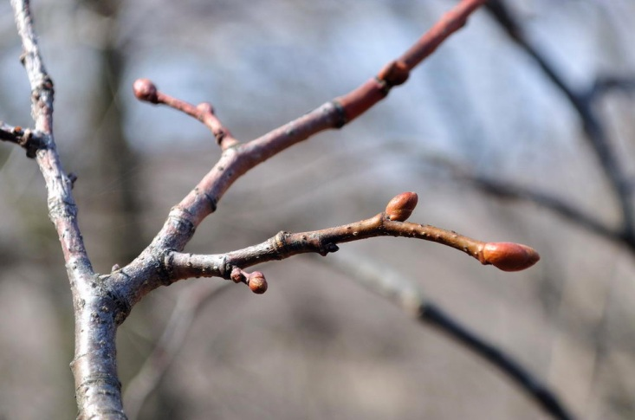
Потом эти почки лопаются, верба сбрасывает колпачки и появляются первые маленькие сережки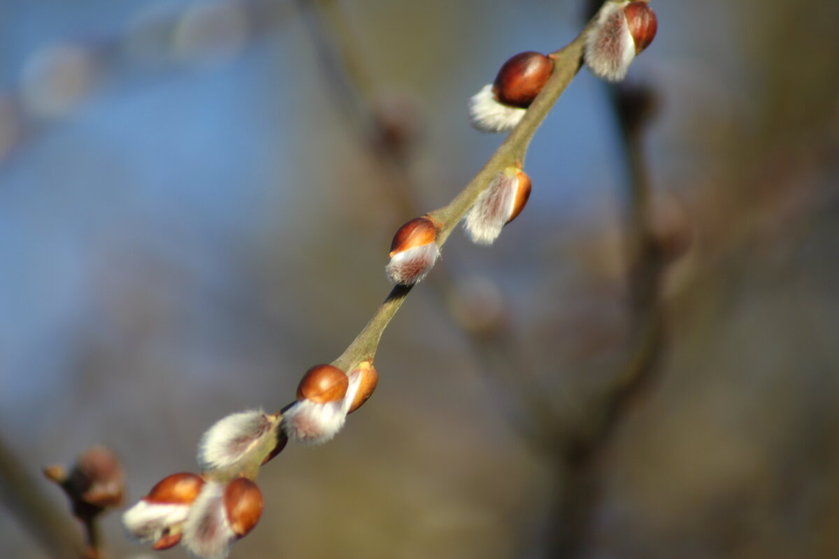 Потом эти сережки становятся пушистыми. Сначала они бывают серыми, а потом ярко желтыми, похожими на цыплят.
-Ребята, подойдите поближе, полюбуйтесь распустившейся веткой вербы. Какая красивая ветка, потрогайте ее сережки. Какие они? На что они похожи? А почему у вербы цветы пушистые? Как вы думаете?
-Ребята, а какой формы сережки? Как они расположены? (ответ детей поочередно). Посмотрите, какие ветки? (ответ детей длинные, короткие, прямые).
- С давних времен существует поверье, что расцветающее в полную силу дерево может передать красоту, силу, здоровье всем, кто его коснется. А распустившиеся почки, считались целебными, наделенными особой силой. К сожалению, очарование цветущей вербы недолговечно. Скоро она отцветет и сережки опадут. Для того, чтобы сохранить эту красоту, ее можно нарисовать.
- Рисовать мы будем сегодня на альбомном листе. Что сначала мы нарисуем? (ответ детей: веточку). Как рисуем ветку? (ответ детей: кончиком кисти). – Но рисовать можно не только кистью, а еще и ватными палочками. Обязательно поробуйте этот способ. Веток можно нарисовать хоть сколько. Сережки рисуем всем ворсом, примакивая. Если это ватная палочка, то аккуратно макаем её в краску, затем ставим отпечатки. 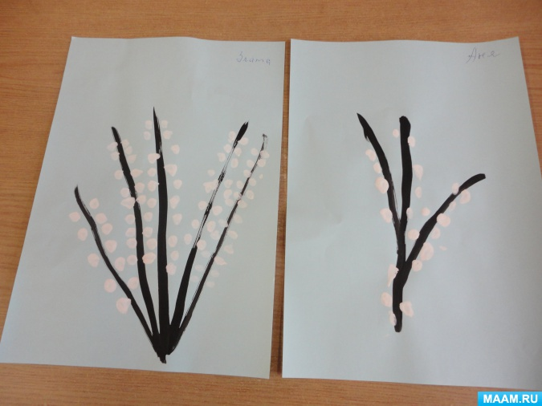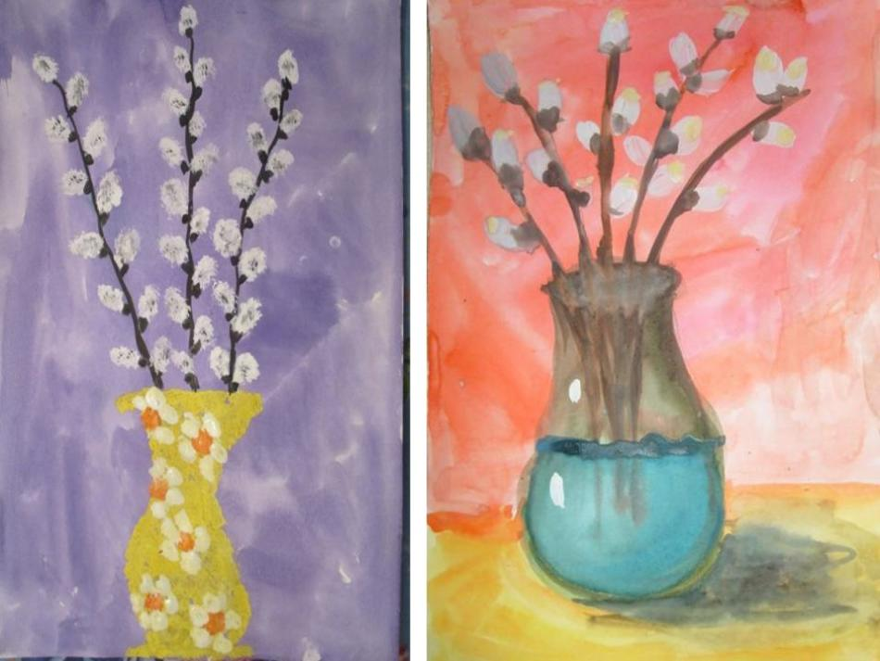 На сережках мы с вами увидели тоненькие волоски, их мы будем рисовать кончиками палочек.
Физкультминутка:
Прежде, чем приступить к работе, давайте согреем пальчики.
Солнышко, солнышко
Погуляй у речки. (Шевелят пальцами обеих рук).
Солнышко, солнышко
Разбросай колечки. (Быстро сжимают и разжимают кулаки).
Мы колечки соберём
Золоченые возьмём, (Хватательные движения щепотью).
Покатаем, поваляем (Трут ладонь о ладонь).
И назад тебе вернём. (Поднимают руки вверх, раздвинув пальцы).
- А теперь приступайте к работе.
-Ребята, посмотрите. Какие красивые веточки получились у нас! Эти ветки останутся с нами еще надолго. Вы все постарались, молодцы!
Ребята, в конце, я хочу прочитать вам стихотворение:
Уж верба вся пушиста
Раскинулась кругом.
Опять весна душистая
Повеяла крылом.
Сиянье, плеск и щебет во дворе
А верба вся в пушистом серебре:
Вот-вот сорвутся да и улетят
Комочки этих сереньких утят.
Притронешься, погладишь — как нежны
Доверчивые первенцы весны!

